Незнакомый человек звонит в дверь:

- Ни в коем случае не открывай дверь, пока не посмотришь в глазок. Если человек за дверью тебе не знаком и под разными предлогами просит открыть дверь, позвони соседям и сообщи об этом.
- Не вступай с незнакомцем в разговоры. Помни, что под видом почтальона, слесаря и т.д.
- злоумышленники пытаются проникнуть в квартиру.
- Если незнакомец пытается открыть дверь, срочно звони в полицию по телефону 02, назови причину звонка и точный адрес, затем с балкона или из окна зови на помощь знакомых или соседей.

Запомни! Ни при каких обстоятельствах не открывай дверь незнакомому человеку, если ты дома один.
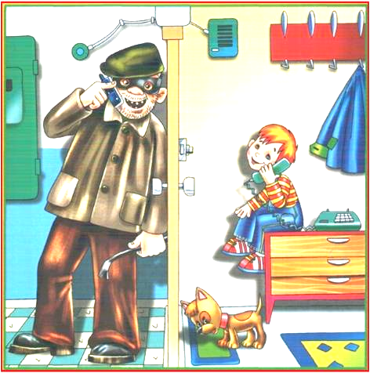
Безопасность на улице:

- Постарайся возвращаться домой засветло.
- Если задерживаешься, обязательно позвони домой, чтобы тебя встретили.
- Двигайся по освещенным, людным улицам, желательно в группе людей.
- Избегай пустырей, парков, стадионов, темных дворов, подворотен, тоннелей.
- При угрозе нападения подними шум, кричи, зови на помощь, а также смело применяй средства самозащиты.
- Отказывайся от предложения незнакомых людей проводить или подвезти тебя.
- Если заметишь, что кто-то преследует тебя, наблюдая за ним, перейди на другую сторону улицы; если догадка подтвердилась – беги к освещенному участку улицы или туда, где есть люди.

Будьте бдительны и внимательны!

Обязательно поделитесь своими знаниями с друзьями и знакомыми.

ОГКУСО
«Центр социальной помощи
семье и детям Тайшетского района»

Отделение сопровождения замещающих семей

БЕЗОПАСНОЕ ДЕТСТВО

Правила поведения при общении с незнакомыми людьми

Соблюдать меры личной безопасности необходимо всегда и везде.

Будь осторожен с незнакомыми людьми!

Незнакомец – это любой человек, который приходит в отсутствие родителей, бабушек, дедушек и пытается с вами заговорить (иногда называет вас по имени).

При общении с незнакомым человеком:

- Никогда не вступай в разговор с незнакомым человеком на улице.
- Не соглашайся никуда идти с незнакомым человеком, не садись к нему в машину. Как бы он тебя не уговаривал и что бы не предлагал.
- Никогда не верь незнакомцу, если он обещает что-то купить или подарить тебе. Ответь, что тебе ничего не нужно.
- Если незнакомый человек настойчив, взял тебя за руку или пытается увести, вырывайся и убегай, громко кричи, зови на помощь, брыкайся, царапайся, кусайся.
- О любом таком происшествии с тобой обязательно расскажи родителям, учителю и знакомым взрослым.
- Посторонний – это человек, которого ты не знаешь, даже если он и говорит, что знает тебя или твоих родителей.

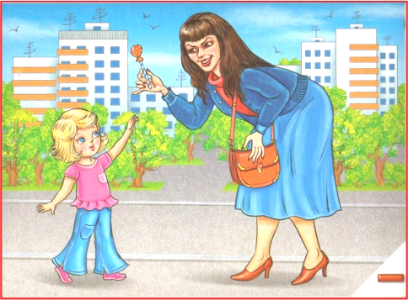

Незнакомый человек в подъезде дома:

- Не заходи в подъезд, если за тобой идет незнакомый человек. Сделай вид, что ты что-то забыл и задержись у подъезда.
- При угрозе нападения подними шум, привлекай внимание соседей (свисти, разбей стекло, звони и стучи в двери, кричи «Пожар!», «Помогите!»), постарайся выскочить на улицу.
- Оказавшись в безопасности, немедленно сообщи в полицию, расскажи соседям, родителям.

Проявляй внимание и бдительность. Старайся заметить возможную опасность и избежать ее.

Незнакомый человек в лифте:

- Если в вызванном тобой лифте находится незнакомый человек, не входи в кабину. Отойди от лифта и через некоторое время вызови лифт снова.
- Если ты все же вошел в лифт с незнакомцем, вызывающем подозрение, нажми одновременно кнопки «Вызов диспетчера» и «Стоп», чтобы кабина стояла на месте с открытыми дверями. После ответа диспетчера, нажми кнопку нужного этажа и завяжи разговор с диспетчером
- Диспетчер слышит тебя и при необходимости вызовет полицию и лифтера.
- Не стой в лифте спиной к пассажиру, наблюдай за его действиями.
- При попытке нападения подними крик, шуми, стучи по стенкам лифта, защищайся любым способом. Постарайся нажать кнопку «Вызов диспетчера» и любого этажа.
- Если двери открылись, постарайся выбежать, зови на помощь соседей. Оказавшись в безопасности, немедленно вызови полицию и сообщи приметы нападавшего.

Запомни! Входи в лифт, убедившись, что на площадке нет постороннего.
